VI PÅ BAKKEN
Nå er vi godt i gang med barnehageåret 22/23 på avdeling Bakken.
Vi har fått 10 nye barn har startet på avdelingen denne høsten og vi har 3 barn som har gått her fra før. For en flott gjeng vi er blitt😊.
Det som har vært viktig for oss i starten er å sørge for at alle barn og foreldre opplever trygghet, tilhørighet og trives i barnehagen.
Vi har fokus på barnas behov for fysisk omsorg og lagt til rette for at barna knytter seg til personalet og hverandre. Vi lar barna i størst mulig grad velge selv den voksne primærkontakten, og opplever at dette har fungert bra. Alle barna har funnet «sin voksne» – «sitt fang» som blir et trygt utgangspunkt for videre utforskning av rommet, venner og dagens rutiner.
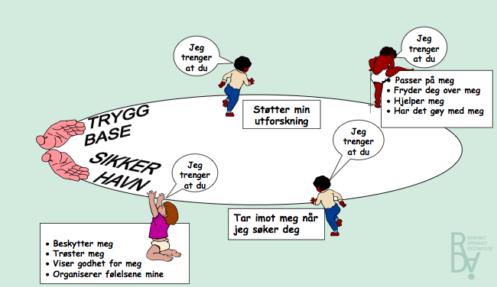
Vi skal se nærmere på nærmiljøet og hva som skjuler seg utenfor porten etter hvert, men vi tar
et skritt av gangen💛.
Tilvenningen har gått veldig fint og vi gleder oss til å bli ordentlig kjent med både dere og barna.
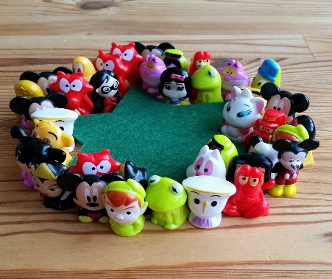
I hverdagen har vi samlingsstund etter frokost eller før lunsj.
Her får barna være med på å ønske alle velkommen, snakker om dem som ikke er her og sender dem gode tanker. Vi roper opp, vi teller å øve på turtaking ved å trekke objekter fra en pose. Vi synger deretter sanger om disse.
De er godt i gang allerede og flinke til å forventningsfullt å vente på sin tur. Vi har enkle sanger om dyr og ting som mange kjenner igjen fra før av.
Ellers har startet opp med litt formingsaktiviteter, eventyr (Bukkene Bruse), MiniRøris, og bygge- og konstruksjonslek lek. Noe som vi skal fortsette med framover.
Leken er en rød tråd gjennom hele dagen og viktig for språket og dets ut
Vi lærer å kommunisere, lytte og medvirke og å forstå.
I den forbindelse har vi begynt å bruke litt «Tegnstøttet Tale» som et supplement til talespråket.
Språk er jo så mye mer enn tale; mimikk, lyder, gester, kroppsspråk, håndleding.
Små barn er mer motoriske, dette gjør at de plukker opp tegn veldig fort.
Da kan de uten et talespråk kunne formidle enkle ting. (F.eks. takk for maten, deilig, melk, ferdig, osv.)
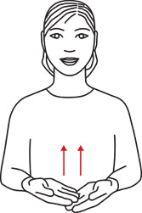
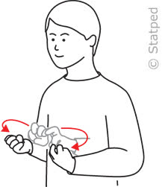
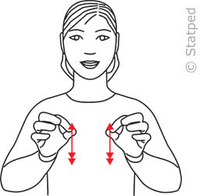
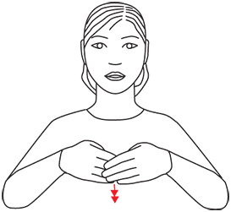
Venner: Hjelpe: Samlingsstund: Leke:

Ukerytmen fremover:
mandag | tirsdag | onsdag | torsdag | fredag
TURDAG  Vi deler gruppen  1. de største barna lengre tur  2. den minste tar en litt kortere tur | Samling m. tema  Utelek | Samling  Forming  Grupper  Røris | Samling m. tema  Forming  Grupper  Røris | Sangsamling  Vi koser oss til lunch

Månedsplan september:
mandag | tirsdag | onsdag | torsdag | fredag
19  TURDAG | 20  Samling og Bukkene Bruse  Utelek | 21  Samling m. tema | 22  Samling m. tema  Forming  Utelek | 23  Sangsamling  Vi koser oss til lunch
26  TURDAG | 27  Samling m. tema  Utelek | 28  Samling m. tema | 29  Samling m. tema  Forming  utelek | 30  Sangsamling  Vi koser oss til lunch

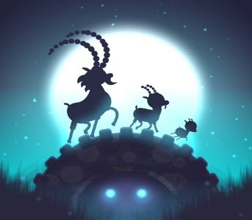
Vi har valgt oss Bukkene Bruse som første eventyr denne høsten.
Det er lite og oversiktlig, oftest en kjent historie for de fleste barna.
Vi jobber med konkreter, etter hvert bruker vi drama, vi tegner/maler og vi synger.
VI jobber i små og større grupper, også litt etter barnas interesser og litt dagsform .
Dette bildet av Ukjent forfatter er lisensiert under CC BY-NC

Dagsrytmen vår:
* 7.15: barnehagen åpner
* 7.15 – 9.00: frokost
* 9.00/9.30: samlingsstund
* Ca. 9.30/10.00: vi går ut og leker, går på tur
* ca.11.00: lunch
* Ca. fra 11.30 begynner leggingen av dem som sover
* 12.00 – 13.00: pauseavvikling
* 14.00/ 14.30: frukt og yoghurt måltid
Etter dette leker vi, spiller, bygger med lego eller om været tillater det så går vi ut og selvsagt koser vi oss sammen
* 16.30: barnehagen stenger

Vi gleder oss til ukene og månedene fremover sammen med barna deres.
Ingvild, Linn, Samreen, Susanne, Linn og Birte
